บทที่ 3
การออกแบบ

3.1 ภาพรวมของระบบบริหารเอกสาร
ในการวิเคราะห์ออกแบบระบบเพื่อการบริหารจัดการเอกสารนั้น เนื่องจากระบบทั้งระบบประกอบด้วยส่วนต่างๆ หลายส่วนเข้าด้วยกันซึ่งระบบงานในองค์กร การดำเนินงานทางเอกสารเป็นเรื่องที่สำคัญที่ทำให้เอกสารดำเนินไปได้อย่างถูกขั้นตอน ผู้จัดทำจึงเล็งเห็นความสำคัญของการพัฒนาระบบการจัดการเอกสารในส่วนของระบบบริหารเอกสาร หลังจากที่ผู้จัดทำไดศึกษาค้นคว้าและศึกษาผลิตภัณฑ์ในท้องตลาดของระบบบริหารเอกสาร จึงออกแบบโครงสร้างของระบบได้ดังนี้

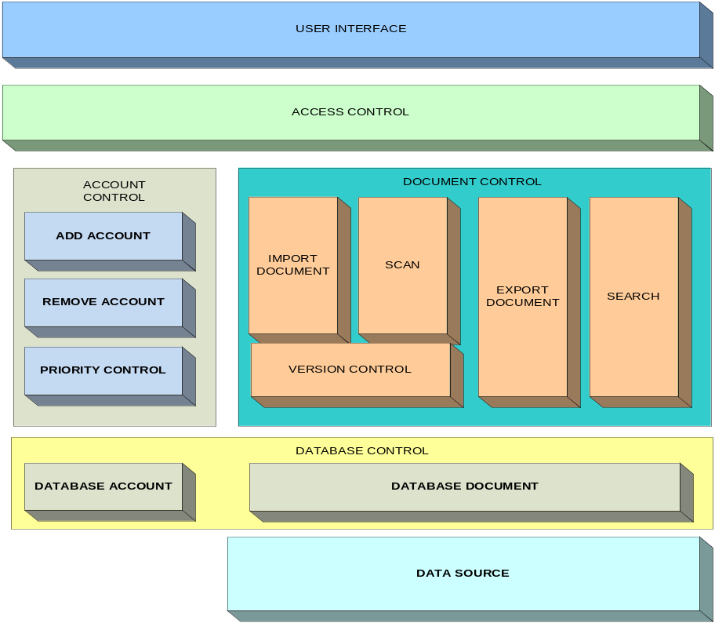

รูปที่ 3-1 Block Diagram

โดยประกอบด้วยส่วนต่างๆคือ
1. User interface เป็นส่วนที่ทำหน้าที่ในการติดต่อกับผู้ใช้งาน เป็นส่วนที่ผู้ใช้งานเห็น
2. การจัดการสิทธิของผู้ใช้งาน (Access Control) เป็นส่วนที่ทำหน้าที่ในการควบคุมดูแลเกี่ยวกับการพิสูจน์สิทธิทั้งหมดว่าผู้ใช้คนใดจะสามารถเข้าถึงไฟล์ใดได้บ้างโดยจะติดต่อกับส่วนที่ทำการพิสูจน์ตัวตนก่อนว่าเป็นผู้ใช้ที่อยู่ในระบบจริงแล้วจึงทำการตรวจสอบถึงสิทธิของผู้ใช้ที่เข้ามาในระบบว่าจะสามารถเห็นโฟลเดอร์ใดและสามารถที่จะกระทำการกับไฟล์ที่อยู่ในโฟลเดอร์ต่างๆได้อย่างไรบ้าง
3. การจัดการระบบผู้ใช้งาน (Account Control) เป็นส่วนที่ทำหน้าที่ในการจัดการเกี่ยวกับข้อมูลผู้ใช้งานในระบบพร้อมทั้งยังเก็บสิทธิ ว่าผู้ใช้งานนั้นมีความสามารถที่จะกระทำการใดกับระบบได้บ้างโดยมีหน้าที่หลักในการตรวจสอบการพิสูจน์ตัวตนของผู้ใช้งานว่าผู้ใช้งานนั้นเป็นผู้ใช้งานที่ระบบอนุญาตหรือไม่ โดยมีส่วนหลักๆ ดังนี้
- ผู้ใช้งาน(User) ฟังก์ชันนี้มีไว้เพื่อให้ผู้ดูแลระบบสร้าง แกไข และลบข้อมูลของผู้ใช้งานในระบบ และนอกจากนี้ผู้ใช้ระบบ ยังสามารถที่จะเปลี่ยนรหัสผ่านของตนเองได้ด้วย
- กลุ่มผู้ใช้งาน(Group) ฟังก์ชันนี้มีไว้เพื่อให้ผู้ดูแลระบบสร้าง แก้ไข และลบข้อมูล ของกลุ่มผู้ใช้งานในระบบ โดยหนึ่งกลุ่มสามารถประกอบไปด้วยผู้ใช้งานหลายคน
4. การจัดการเอกสาร (Document Control) เป็นส่วนที่ทำหน้าที่ในการจัดการเกี่ยวกับเอกสารทั้งหมด
- การเก็บเอกสารที่เป็นๆไฟล์ (Importing) เป็นส่วนที่ทำหน้าที่เก็บเอกสารประเภทที่เป็นไฟล์โดยมีส่วนที่สัมพันธ์อยู่กับส่วนสิทธิซึ่งจะตรวจสอบว่าผู้ใช้มีสิทธิในการกระทำดังกล่าวหรือไม่ และสัมพันธ์กับส่วนการนำเอกสารออกเพื่อตรวจสอบสถานะของเอกสารนั้นว่าถูกแก้ไขอยู่หรือไม่
- การเก็บเอกสารที่เป็นกระดาษ (Scan) เป็นส่วนที่ทำหน้าที่เก็บเอกสารประเภทกระดาษที่ผ่านการสแกนโดยมีส่วนที่สัมพันธ์อยู่กับส่วนสิทธิซึ่งจะตรวจสอบว่าผู้ใช้มีสิทธิในการกระทำดังกล่าวหรือไม่
- การจัดการเอกสารที่ใหม่กว่า (Versioning) เป็นส่วนที่ทำหน้าที่ในการแยกเอกสารที่ถูกนำไปแก้ไขและปรับปรุงออกจากเอกสารเก่าที่เป็นเอกสารต้นฉบับโดยเมื่อนำเอกสารที่ปรับปรุงแล้วกลับเข้ามาในระบบ ระบบก็จะทำการแยกเอกสารเก่าออกไปแสดงเอกสารใหม่นั้นให้เห็นได้แทน โดยเอกสารเก่าที่แยกออกไปนั้นก็จะยังคงสามารถเข้าถึงได้ด้วยการค้นหา เพียงแต่จะไม่แสดงให้ผู้ใช้เห็นเหมือนกับเอกสารทั่วๆไป
- การนำเอกสารออก (Exporting) เป็นส่วนที่ทำหน้าที่นำเอกสารออกโดยมีส่วนที่สัมพันธ์อยู่กับส่วนสิทธิซึ่งจะตรวจสอบว่าผู้ใช้มีสิทธิในการกระทำดังกล่าวหรือไม่ โดยการนำเอกสารออกจากระบบนั้นสามารถแยกได้เป็น 2 ประเภท คือ
1. การนำเอกสารออกไปใช้ คือการที่ผู้ใช้เลือกที่จะนำเอกสารนั้นออกไปใช้ในทันทีระบบก็จะเพียงแต่ตรวจสอบสิทธิและทำการบันทึก log ในกรณีที่ผู้ใช้มีสิทธิ
2. การนำเอกสารออกไปแก้ไข คือการที่ผู้ใช้เลือกที่จะเอาเอกสารออกไปแก้ไขระบบก็จะทำการตรวจสอบสิทธิก่อนว่าผู้ใช้มีสิทธิที่จะแก้ไขเอกสารหรือไม่ถ้าผู้ใช้มีสิทธิระบบก็จะทำการล็อกไฟล์เอกสารนั้นไว้ว่าเป็นไฟล์ที่ถูกนำออกไปแก้ไขไม่อนุญาตให้ผู้อื่นทำการแก้ไขเอกสารนั้นในขณะที่เอกสารนั้นยังไม่ถูกส่งคืนมาที่ระบบ แล้วจึงทำการบันทึกไว้ใน log
- การค้นหาเอกสาร (Searching) เป็นส่วนที่ทำหน้าที่ในการค้นหาเอกสารโดยสามารถที่จะค้นหาเอกสารได้จากหลายคีย์เวิร์ด เช่น ชื่อของเอกสาร, วันเวลาที่เอกสารถูกจัดเก็บ, และประเภทของเอกสาร และรายละเอียดของเอกสารนั้น
5. การควบคุมฐานข้อมูล (Database Control) เป็นส่วนที่ทำหน้าที่ในการควบคุมเกี่ยวกับฐานข้อมูล เก็บรายละเอียดต่างๆของผู้ใช้และเก็บรายละเอียดต่างๆของเอกสารทำหน้าที่ในการเชื่อมต่อระหว่างการพิสูจน์ตัวตน, พิสูจน์สิทธิและเอกสารในระบบ

3.2 การออกแบบระบบบริหารเอกสาร

3.2.1 Use case Diagram
เป็น Diagram ที่แสดงฟังก์ชันที่สำคัญๆของระบบ

3.2.1.1 ระดับผู้ดูแลระบบ (Administration Level)
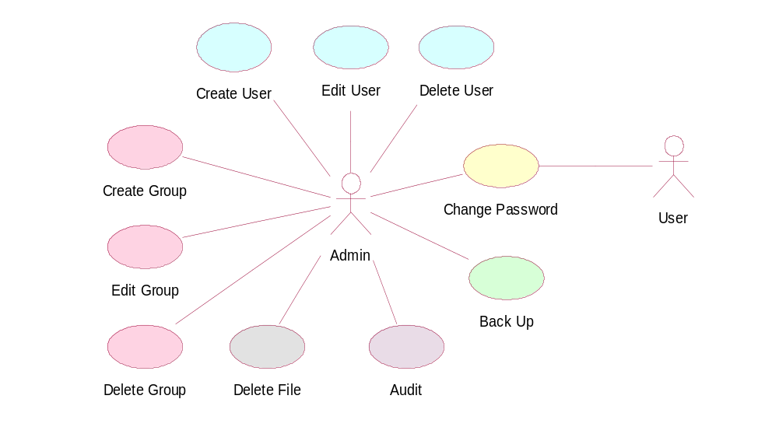
รูปที่ 3-2 Diagram ที่แสดงให้เห็นถึงสิ่งที่ Admin ทำต่อระบบ

Use case | User Management (Admin)
ผู้ใช้ | Administrator
เงื่อนไข | ใช้สร้าง, แก้ไข, ลบ User ในระบบ
ข้อมูลที่เกี่ยวข้อง | User id, ชื่อ,ตำแหน่ง,Password, Group, Status

Use case | Group Management (Admin)
ผู้ใช้ | Administrator
เงื่อนไข | ใช้สร้าง, แก้ไข, ลบ Group ในระบบ
ข้อมูลที่เกี่ยวข้อง | User id, ชื่อ,ตำแหน่ง,Group
Use case | Delete File (Admin)
ผู้ใช้ | Administrator
เงื่อนไข | ใช้ลบ File ที่ล้าสมัยออกจากระบบ
ข้อมูลที่เกี่ยวข้อง | File id, ชื่อไฟล์, Path, Last Modified

Use case | Change Password (Admin)
ผู้ใช้ | Administrator
เงื่อนไข | ใช้แก้ไข Password ของ Admin เอง
ข้อมูลที่เกี่ยวข้อง | User id, ชื่อ,ตำแหน่ง, Password

Use case | Audit (Admin)
ผู้ใช้ | Administrator
เงื่อนไข | ใช้สำหรับดูความเป็นไปในระบบ
ข้อมูลที่เกี่ยวข้อง | Log file

Use case | Back Up (Admin)
ผู้ใช้ | Administrator
เงื่อนไข | ใช้ back up ไฟล์เอกสารในระบบ

ตารางที่ 3-1 ตารางแสดงความสัมพันธ์ของ Use case ที่ผู้ดูแลระบบทำต่อระบบ

3.2.1.2 ระดับผู้ใช้ ที่ใช้ผ่านเว็บแอพพลิเคชัน (User Level)
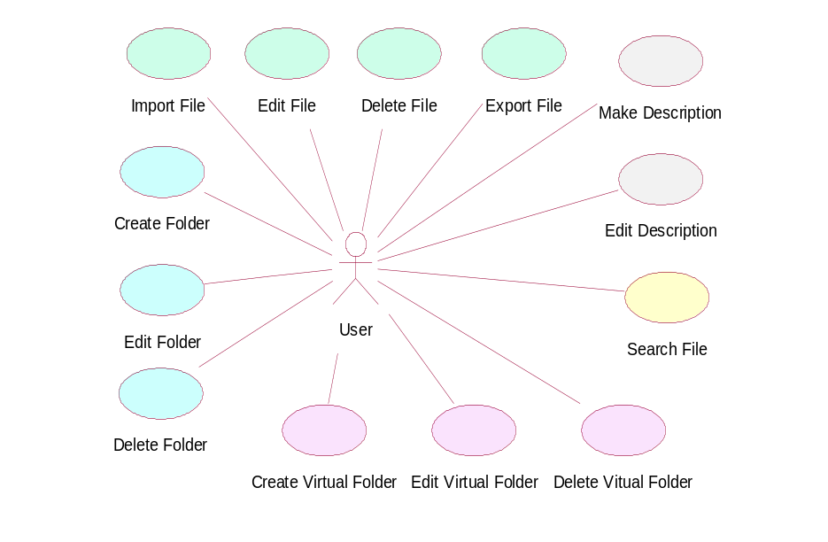
รูปที่ 3-3 Diagram ที่แสดงให้เห็นถึงสิ่งที่ User ทำต่อระบบผ่านเว็บแอพพลิเคชัน

Use case | File Management (User)
ผู้ใช้ | User
เงื่อนไข | ใช้ นำเอกสารเข้า, แก้ไข, นำเอกสารออก,  ลบเอกสารในระบบ
ข้อมูลที่เกี่ยวข้อง | User id, File id, Permission

Use case | Folder Management (User)
ผู้ใช้ | User
เงื่อนไข | ใช้สร้าง, แก้ไข, ลบ Folder ในระบบ
ข้อมูลที่เกี่ยวข้อง | User id, Permission

Use case | Virtual Folder Management (User)
ผู้ใช้ | User
เงื่อนไข | ใช้สร้าง, แก้ไข, ลบ Virtual Folder ของตนเอง
ข้อมูลที่เกี่ยวข้อง | Virtual Path, File id

Use case | File Description Management (User)
ผู้ใช้ | User
เงื่อนไข | ใช้สร้าง, แก้ไข description ของ File ในระบบ
ข้อมูลที่เกี่ยวข้อง | User id, File id, Permission

Use case | Search File (User)
ผู้ใช้ | User
เงื่อนไข | ใช้ค้นหา File ในระบบ
ข้อมูลที่เกี่ยวข้อง | User id, File id, Permission

ตารางที่ 3-2 ตารางแสดงความสัมพันธ์ของ Use case ที่ผู้ใช้ทำต่อระบบผ่านเว็บแอพพลิเคชัน

3.2.1.3 ระดับผู้ใช้ ที่ใช้ผ่านการสแกน (User Level)
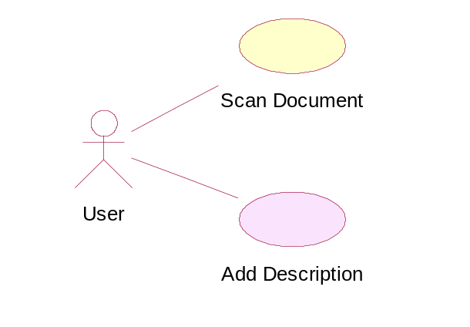
รูปที่ 3-4 Diagram ที่แสดงให้เห็นถึงสิ่งที่ User ทำต่อระบบผ่านการสแกน

Use Case | Scan Document
ผู้ใช้ | User
เงื่อนไข | ใช้นำเอกสารที่เป็นกระดาษเข้าสู่ระบบ
ข้อมูลที่เกี่ยวข้อง | User id, File id, Permission

Use Case | Add Description
ผู้ใช้ | User
เงื่อนไข | ใส่รายละเอียดของเอกสาร
ข้อมูลที่เกี่ยวข้อง | User id, File id, Permission

ตารางที่ 3-3 ตารางแสดงความสัมพันธ์ของ Use case ที่ผู้ใช้ทำต่อระบบผ่าน ไคลเอ็นต์/เซิร์ฟเวอร์

3.2.2 Activity Diagram

3.2.2.1 Activity Diagram (Web Application-Admin)
เป็น Diagram ที่แสดงให้เห็นถึงขั้นตอนในการทำงานของระบบในส่วนที่เป็น เว็บแอพพลิเคชั่นจากผู้ใช้ที่เป็น Admin
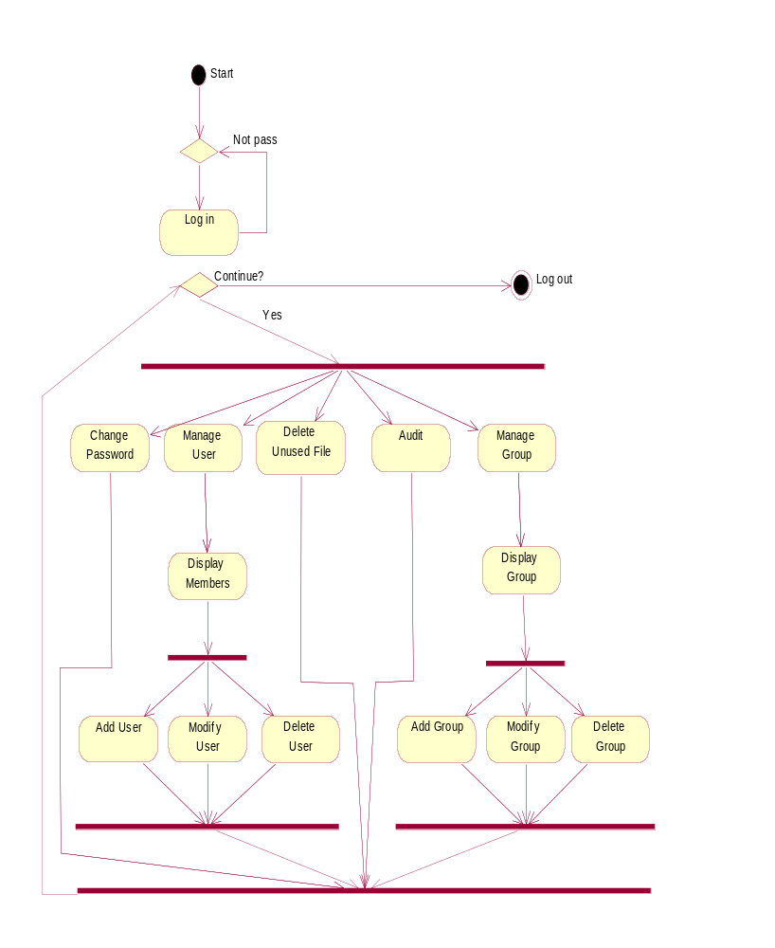
รูปที่ 3-5 Activity Diagram ในส่วนของเว็บแอพพลิเคชันที่ของผู้ดูแลระบบ

3.2.2.2 Activity Diagram (Web Application-User)
เป็น Diagram ที่แสดงให้เห็นถึงขั้นตอนในการทำงานของระบบในส่วนที่เป็น เว็บแอพพลิเคชั่นจากผู้ใช้ที่เป็น User
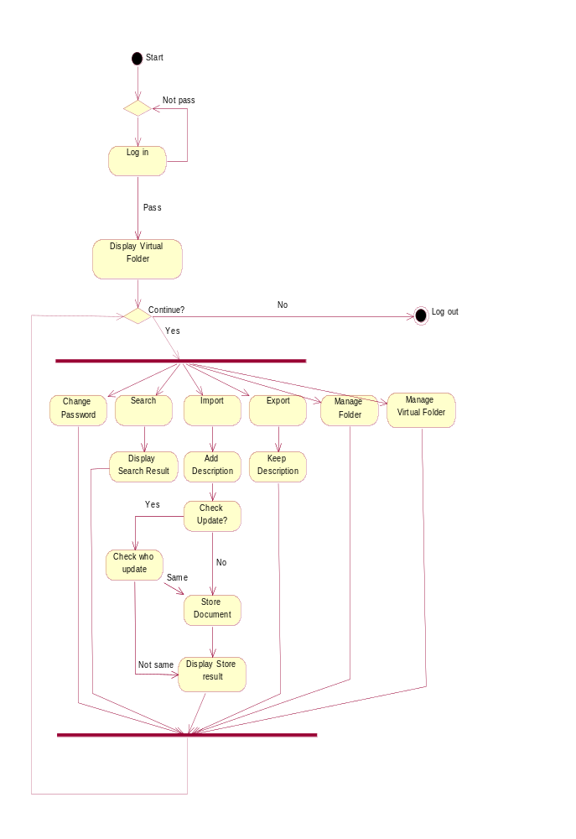
รูปที่ 3-6 Activity Diagram ในส่วนของเว็บแอพพลิเคชันที่ของผู้ใช้
3.2.2.3 Activity Diagram (Scan-User)
เป็น Diagram ที่แสดงให้เห็นถึงขั้นตอนในการทำงานของระบบในส่วนที่เป็นแอพพลิเคชั่นที่จะต้องติดตั้งลงในเครื่องคอมพิวเตอร์ที่จะสามารถสแกนเอกสารประเภทกระดาษได้
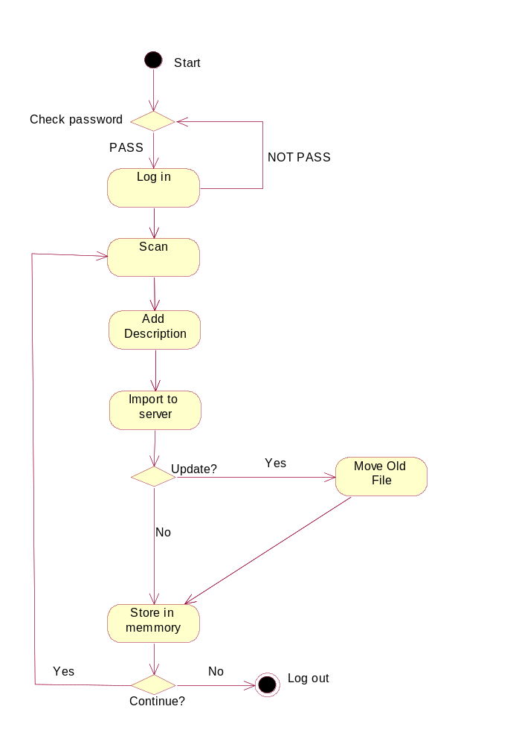
รูปที่ 3-7 Activity Diagram ในส่วนของการใช้งานผ่านไคลเอ็นต์เซิร์ฟเวอร์

3.2.3 ตาราง database
ผู้จัดทำได้ทำการออกแบบตารางที่จะเก็บค่า database ไว้ทั้งหมด 5 ตาราง คือ
- ตารางเก็บค่าต่างๆเกี่ยวกับไฟล์

File id | File Name | Path | Last Modified | Person Modified | Detail | Type | File Status

ตารางที่ 3-4 ตารางเก็บค่าต่างๆของไฟล์เอกสาร

โดย จะใช้ File id จะเป็น primary key
File id ทำหน้าที่เก็บ id ของไฟล์ทุกไฟล์
File Name ทำหน้าที่ในการเก็บชื่อของไฟล์
Path ทำหน้าที่ในการตำแหน่งที่ไฟล์นั้นถูกเก็บอยู่
Last Modified ทำหน้าที่ในการเก็บวันเวลาที่เอกสารนั้นถูกแก้ไขล่าสุด
Person Modified ทำหน้าที่ในการเก็บว่าใครเป็นผู้ที่ทำการแก้ไขเอกสารครั้งล่าสุด
Detailed ทำหน้าที่ในการเก็บรายละเอียดของเอกสาร
Type ทำหน้าที่ในการเก็บว่าเอกสารนั้นเป็นไฟล์ประเภทใด
File Status ทำหน้าที่ในการเก็บว่าไฟล์นั้นมีสถานะอย่างไร ยังคงอยู่ในระบบหรือว่าถูกย้ายไปเก็บไว้ในกลุ่มไฟล์ที่ไม่ใช้แล้ว หรือว่าไฟล์นั้นถูกนำไปแก้ไขอยู่

- ตารางเก็บค่าต่างๆเกี่ยวกับสิทธิที่ผู้ใช้มีต่อโฟลเดอร์

Folder Path | GroupPermiss | Permission

ตารางที่ 3-5 ตารางเก็บค่าต่างๆเกี่ยวกับสิทธิที่ผู้ใช้มีต่อโฟลเดอร์

โดย จะใช้ Folder Path และ Group Permission ร่วมกันเป็น primary key
Folder Path ทำหน้าที่ในการเก็บตำแหน่งของโฟลเดอร์
GroupPermiss ทำหน้าที่ในการเก็บสิทธิของกลุ่มที่มีต่อโฟลเดอร์นั้น
Permission ทำหน้าที่ในการเก็บสิทธิที่กลุ่มนั้นมีต่อโฟลเดอร์ว่าจะสามารถทำอะไรได้บ้าง เช่น เข้าโฟลเดอร์ได้ ลบโฟลเดอร์ได้ หรือ ตั้งสิทธิของโฟลเดอร์นั้น

- ตารางเก็บค่าต่างๆเกี่ยวกับสิทธิที่ผู้ใช้มีต่อไฟล์

ID | GroupAllow | Permiss

ตารางที่ 3-6 ตารางเก็บค่าต่างๆเกี่ยวกับสิทธิที่ผู้ใช้มีต่อไฟล์

โดย จะใช้ ID และ GroupAllow ร่วมกันเป็น primary key
ID ทำหน้าที่เก็บ ID ของไฟล์ (เป็น id เดียวกับ File id)
GroupAllow ทำหน้าที่เก็บกลุ่มที่สามารถจะเข้าถึงไฟล์นั้นได้
Permiss ทำหน้าที่ในการกำหนดว่าผู้ที่เข้าถึงนั้นสามารถทำอะไรกับไฟล์ได้บ้าง

- ตารางเก็บค่าต่างๆเกี่ยวกับผู้ใช้

User id | User Name | Password | Position | Detail | Group | User Status

ตารางที่ 3-7 ตารางเก็บค่าต่างๆเกี่ยวกับผู้ใช้

โดย จะใช้ User id เป็น primary key
User id ทำหน้าที่เก็บ id ของผู้ใช้ทุกคน
User Name ทำหน้าที่เก็บชื่อของผู้ใช้
Password ทำหน้าที่เก็บรหัสผ่านของผู้ใช้ที่มีการผ่านฟังก์ชัน md5 แล้ว
Position ทำหน้าที่เก็บตำแหน่งของผู้ใช้ว่ามีตำแหน่งอะไร
Detail ทำหน้าที่เก็บรายละเอียดต่างๆของผู้ใช้
Group ทำหน้าที่เก็บว่าผู้ใช้อยู่กลุ่มไหน
Status ทำหน้าที่เก็บสถานะของผู้ใช้ว่าสามารถที่จะสแกนเอกสารได้ด้วยหรือไม่

- ตารางเก็บค่าเกี่ยวกับ Folder

VirtualPath | FileID

ตารางที่ 3-8 ตารางเก็บค่าต่างๆเกี่ยวกับโฟลเดอร์

โดย จะใช้ VirtualPath และ FileID ร่วมกันเป็น primary key
VirtualPath ทำหน้าที่ชี้ว่าที่ Folder นั้นมีไฟล์อะไรถูกเก็บอยู่
FileID ทำหน้าที่ชี้ว่าที่ Folder นั้นมีไฟล์อะไรถูกเก็บอยู่

3.2.4 การออกแบบส่วนการทำงานที่เป็นเว็บแอพพลิเคชัน
ออกแบบโดยแบ่งจากลักษณะของใช้ทำงานเป็น 2 ส่วน คือ
- ส่วนการบริหารจัดการเอกสาร
- เนื่องจากการใช้งานส่วนเว็บแอพพลิเคชันเป็นส่วนที่จะสามารถเข้าถึงไฟล์เอกสารได้ และจะต้องแสดงเอกสารจำนวนมากที่เก็บอยู่ในระบบจึงได้ออกแบบให้มีการแสดงผลเป็นแบบ Tree เพื่อให้สามารถใช้งานได้อย่างสะดวก
- ออกแบบให้ผู้ใช้มีโฟลเดอร์เสมือนเป็นของตนเองเพื่อให้เหมาะสมกับการใช้งานของผู้ใช้แต่ละบุคคลที่แตกต่างกันเพื่อให้สามารถใช้งานเอกสารได้โดยสะดวก
- ออกแบบให้มีส่วนของการทำ Versioning เพื่อให้ผู้ใช้สามารถแยกเอกสารเก่าและเอกสารที่แก้ไขใหม่ได้โดยสะดวก
- ให้ผู้ใช้สามารถบริหารจัดการกับเอกสารได้ตามสิทธิ เช่น ย้ายไฟล์เอกสารได้ ตั้งค่าการเขาถึงของเอกสารได้
- ส่วนรักษาความปลอดภัย
- ทำการรักษาความปลอดภัยของระบบด้วยการป้องกันการใส่ที่อยู่โดยตรงเพื่อเข้าถึงไฟล์เอกสารและใช้งานในสิทธิของผู้อื่น
- ใช้อัลกอริทึม MD5 ในการเข้ารหัสผ่านของผู้ใช้ทำให้ผู้ดูแลระบบไม่สามารถทราบรหัสผ่านของผู้ใช้ได้
- มีการกำหนดสิทธิการใช้งานของผู้ใช้เพื่อทำการแยกเอกสารที่ผู้ใช้สามารถเข้าถึงออกจากเอกสารที่ผู้ใช้ไม่มีสิทธิ
- กำหนดให้มี Log File เพื่อดูความเป็นไปที่เกิดขึ้นในระบบได้

3.2.4.1 โครงสร้างไฟล์ของเว็บแอพพลิเคชัน
ส่วนของไฟล์ต่างๆประกอบด้วย ไฟล์ index.php ทำหน้าที่เป็นไฟล์ index และภายในแฟ้ม ไคลเอ็นต์ จะประกอบด้วย 6 ส่วนใหญ่ๆคือ
1.โฟลเดอร์ Log ใช้เก็บ Log File
2.โฟลเดอร์ backup ใช้เก็บไฟล์ที่ไม่อยู่ในระบบแล้ว admin สามารถเข้ามาลบไฟล์ได้เลย
3.โฟลเดอร์ pictures ใช้เก็บรูปภาพต่างๆที่ใช้ในเวป
4.โฟลเดอร์ unuse ใช้เก็บไฟล์ที่เป็น old version
5.โฟลเดอร์ upload ใช้เก็บไฟล์ที่เป็น current version
6.ไฟล์ภายนอกคือไฟล์
- action1.php - action2.php - action3.php - action3_1.php - action4.php
- action5.php - action6.php - action6_1.php - action7.php - admin.php
- admin2.php - all files.php - client.php - download.php - group.txt
- groups.php - junk.php - pro.php - profile.php - search.php

โดยไฟล์เหล่านี้จะแบ่งตามการใช้งานได้สองกลุ่มใหญ่ๆคือส่วนที่ใช้กับผู้ใช้และส่วนที่ใช้กับผู้ดูแลระบบ
1) ส่วนที่ใช้กับผู้ใช้มี 15 ไฟล์ คือ
- action1.php - action2.php - action3.php - action3_1.php - action4.php
- action5.php - action6.php - action6_1.php - action7.php - allfiles.php
- client.php - download.php - groups.txt - profile.php - search.php
2) ส่วนที่ใช้กับผู้ดูแลระบบ มี 5 ไฟล์
- admin.php - admin2.php - junk.php - pro.php - groups.php
รายละเอียดในแต่ละไฟล์มีดังนี้คือ
ส่วนของผู้ดูแลระบบ
  - ไฟล์ admin.php ใช้ในการ login เข้าใช้ระบบ
  - ไฟล์ admin2.php บรรจุ algorithm ในการ create user, delete user
  - ไฟล์ junk.php บรรจุ algorithm ในการ delete junk file, delete old version file
  - ไฟล์ pro.php บรรจุ algorithm ในการเปลี่ยน password, address
  - ไฟล์ groups.php บรรจุ algorithm ในการ change group, move group, delete group
ส่วนของผู้ใช้
  - ไฟล์ index.php ใช้ในการ login เข้าใช้ระบบ
  - ไฟล์ client.php บรรจุ algorithm ในการ copy virtual file, delete virtual file, move file in virtual, create virtual folder, delete virtual folder, set file priority
  - ไฟล์ all files.php บรรจุ algorithm ในการ move file, delete file, set file priority, insert file, create folder, delete folder, add file to virtual drive, set folder priority
  - ไฟล์ search.php บรรจุ algorithm ในการ search
  - ไฟล์ profile.php บรรจุ algorithm ในการเปลี่ยน password, address
  - ไฟล์ download ใช้ในการดาวโหลดไฟล์เพื่อที่จะนำไปแก้ไข
  - ไฟล์ action1.php ทำหน้าที่เป็น interface สำหรับการ move virtual file, delete virtual file, copy virtual file, set file priority
  - ไฟล์ action2.php ทำหน้าที่เป็น interface สำหรับการ create virtual folder, delete virtual folder
  - ไฟล์ action3.php ทำหน้าที่เป็น interface สำหรับการ move file, delete file, set file priority
  - ไฟล์ action3_1.php ทำหน้าที่เป็น interface สำหรับการ move file, delete file, set file priority ในส่วนที่กดมาจากหน้า search.php
  - ไฟล์ action4.php ทำหน้าที่เป็น interface สำหรับการ create folder, delete folder
  - ไฟล์ action5.php ทำหน้าที่เป็น interface สำหรับการ insert file
  - ไฟล์ action6.php ทำหน้าที่เป็น interface สำหรับการ add file to virtual drive
  - ไฟล์ action6_1.php ทำหน้าที่เป็น interface สำหรับการ add file to virtual drive ในส่วนที่กดมาจากหน้า search.php
  - ไฟล์ action7.php ทำหน้าที่เป็น interface สำหรับการ set folder priority
ในส่วนของผู้ดูแลระบบทั้งหมดมีแผนภูมิการทำงานดังนี้
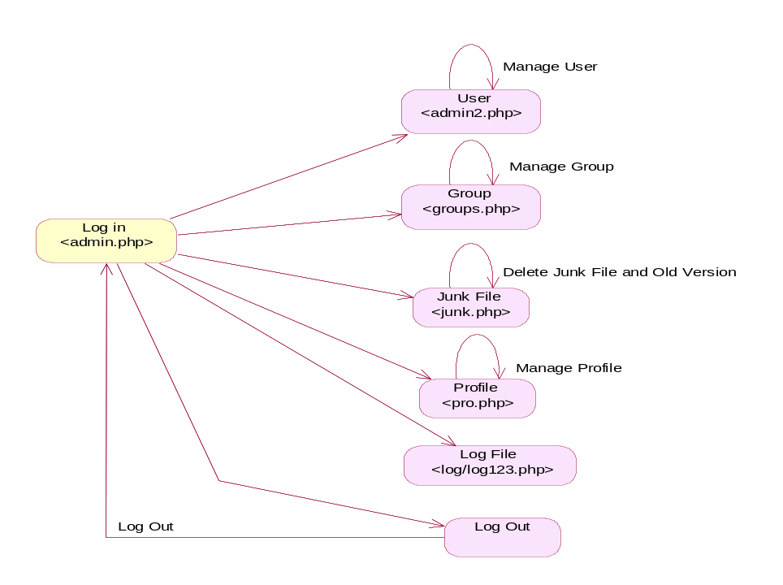
รูปที่ 3-8 โครงสร้างของไฟล์ในระบบในส่วนของผู้ดูแลระบบ
โดยในส่วนของผู้ใช้ทั้งหมดมีแผนภูมิการทำงานดังนี้
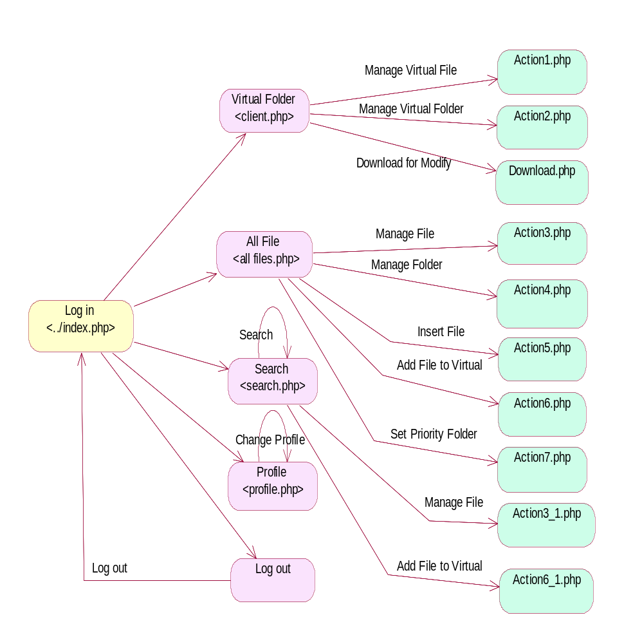
รูปที่ 3-9 โครงสร้างของไฟล์ในระบบในส่วนของผู้ใช้ผ่านเว็บแอพพลิเคชัน

3.2.5 การออกแบบส่วนการทำงานที่เป็นไคลเอ็นต์/เซิร์ฟเวอร์
ออกแบบโดยแบ่งจากลักษณะทางกายภาพเป็น 2 ส่วน คือ
1. การทำงานในส่วนเซิร์ฟเวอร์
การทำงานในส่วนนี้จะเป็นการติดต่อกับ ฐานข้อมูล My SQL Server และทำการรองรับการเชื่อมต่อจากส่วนไคลเอ็นต์โดยใช้ Winsock Control เป็นสื่อกลางในการติดต่อ ซึ่งใช้การส่ง Package ของข้อมูล ผ่านระบบเครือข่าย โดยการติดต่อแต่ละครั้ง จะใช้ IP Address และ index ของการเชื่อมต่อ เป็นตัวอ้างอิงถึงแต่ละไคลเอ็นต์และมีส่วนแสดงสถานะทำงานให้ผู้ดูแล และเก็บสถานะลงใน Log File

2. การทำงานในส่วนไคลเอ็นต์
การทำงานในส่วนนี้จะเป็นส่วนที่ติดต่อกับผู้ใช้โดยจะแสดงโฟลเดอร์ทั้งหมดที่ผู้ใช้ได้รับสิทธิในการใช้งานออกมาในรูปแบบของทรีและลิสรายชื่อของไฟล์ที่อยู่ในโฟลเดอร์ที่ต้องการโดยจะแสดงสิทธิในการบันทึกข้อมูลของ Folder ออกมาทางรูปภาพใน Tree และในส่วนของสแกนโดยนำ TWAIN มาใช้ในการเรียกไดรเวอร์ของสแกนเนอร์ มาช่วยในการควบคุม
แผนภาพแสดงโครงสร้าง ดังนี้

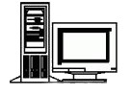

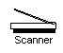

Server
Winsock Control
TWAIN API
-Monitoring
-Create Log File

GUI
My SQL Server
ODBC Driver
Socket

รูปที่ 3-10 แผนภาพโครงสร้างของส่วนไคลเอ็นต์/เซิร์ฟเวอร์

